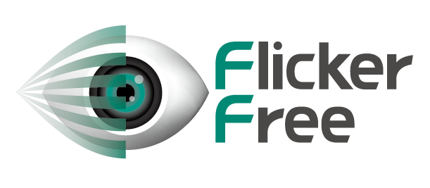

Flicker-Free

**Mang lại cảm giác dễ chịu. Bảo vệ đôi mắt của bạn.**

## Bảo vệ đôi mắt của bạn với công nghệ ViewSonic Flicker-Free

Hàng ngày chúng ta nhìn vào màn hình. Trong văn phòng, trong nhà, khi đang di chuyển. Với việc tiếp xúc ngày càng nhiều với ánh sáng nhân tạo, cũng có sự quan tâm ngày càng tăng về cách bảo vệ tốt nhất đôi mắt của người dùng khỏi tác động hàng ngày của việc sử dụng máy tính trong một khoảng thời gian dài. Các nghiên cứu đã phát hiện ra rằng mệt mỏi mắt sẽ ảnh hưởng đến 90% người dùng sử dụng máy tính trong hơn ba hoặc bốn giờ một lần. Bây giờ, hơn bao giờ hết, cần có một màn hình có thể giúp ngăn chặn các trường hợp của Hội chứng rối loạn thị giác khi nhìn gần do sử dụng máy vi tính (CVS).

## What is Flicker-Free Technology?

## Công nghệ Flicker-Free là gì?

Với công nghệ ViewSonic Flicker-Free, Việc bảo vệ mắt người dùng của chúng tôi là tối quan trọng. Chúng tôi đã sử dụng hơn 25 năm kinh nghiệm về giải pháp hình ảnh của mình để thiết kế một loạt các công nghệ tiên tiến của Flicker-Free. Công nghệ này hoàn toàn loại bỏ nhấp nháy màn hình bằng cách tích hợp đèn LED . Hiệu quả tích cực của việc này làm giảm sự khó chịu và mệt mỏi mắt, ngăn ngừa sự xuất hiện của CVS.

## Flicker là gì?

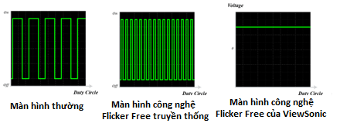

Nhấp nháy là đặc điểm của hầu hết các màn hình LED. Các màn hình này sử dụng phương pháp điều xung (PWM) để điều khiển mức độ sáng của màn hình. PWM làm việc ở một tần số cố định, bật đèn nền và tắt nhanh chóng để tạo cảm giác giảm độ sáng. Nhấp nháy không phải lúc nào cũng rõ ràng với người dùng vì tốc độ làm tươi màn hình hiển thị quá nhanh đối với nhận thức của mắt người. Như chúng ta có thể thấy từ hình ảnh dưới đây, màn hình thông thường có khoảng thời gian tương đối dài giữa các trạng thái 'bật' và 'tắt'. 'Công nghệ Flicker-freeTruyền thống ' cố gắng che giấu các hiệu ứng nhấp nháy bằng cách tăng tần số tuy nhiên điều này vẫn làm cho đồng tử của mắt điều chỉnh nhanh chóng từ lớn đến nhỏ, ảnh hưởng đến hệ thần kinh tự chủ và gây mệt mỏi mắt.

**Lợi thế của công nghệ ViewSonic Flicker-Free là gì?**

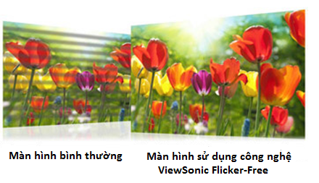

1. Nó là công nghệ đèn nền flicker-free thực sự.
2. Giảm mệt mỏi và khô mắt, giảm ngứa mắt hoặc kích thích mắt.
3. Giảm các trường hợp và mức độ nghiêm trọng của nhức đầu do sử dụng máy tính lâu dài.

## Công nghệ ViewSonic Flicker-Free giúp đỡ như thế nào?

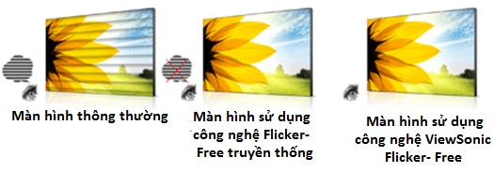

Bằng cách tích hợp DC modulation LED backlights, các trạng thái “bật” “tắt” của công nghệ flicker-free truyền thống hoàn toàn bị loại bỏ. DC modulation cho kết quả trong một nguồn ánh sáng liên tục, hạn chế những ảnh hưởng tiêu cực của việc sử dụng một máy tính trong thời gian dài.

Công nghệ ViewSonic Flicker-Free giúp bạn làm việc, chơi game và xem phim dài hơn, thoải mái hơn mà không làm mỏi mắt.

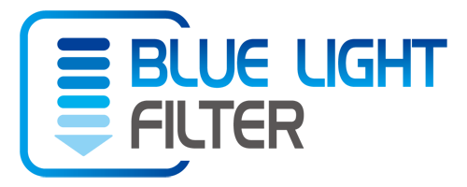

**Bảo vệ đôi mắt của bạn mà vẫn giữ được chất lượng màu tốt nhất**

Công nghệ lọc ánh sáng xanh của ViewSonic

Tại ViewSonic, niềm đam mê của chúng tôi đối với các sản phẩm hiển thị hình ảnh và nhu cầu cải tiến trong công nghệ chăm sóc mắt đã hướng chúng tôi giới thiệu công nghệ lọc ánh sáng xanh mới vào các dòng màn hình. Tính năng này làm cho màn hình LED-backlit nổi bật của chúng tôi ở tốp đầu khi giảm thiểu ánh sáng màu xanh của mà hình gây ra mỏi mắt.

Công nghệ lọc ánh sáng xanh của ViewSonic có thể được điều chỉnh theo các chế độ xem khác nhau, giảm lượng ánh sáng xanh và bảo vệ người xem khỏi tác động phụ của ánh sáng xanh với tác động ít hoặc không làm giảm màu sắc. Trên thực tế, như dòng màu xanh lam trong biểu đồ dưới đây cho thấy, Công nghệ Blue Light Filter của ViewSonic cho phép bạn giảm ánh sáng màu xanh đến 87%.

Với các dòng màn hình công nghệ Blue Light Filter đặc trưng của ViewSonic, bạn có thể tận hưởng những lợi ích sau:

* Dải điều chỉnh rộng linh hoạt với 100 mức độ lọc.
* Độ cân bằng màu RGB duy trì màu cân bằng chính xác.
* Người dùng có thể định mức độ lọc ánh sáng xanh tùy theo phạm vi các tần số.

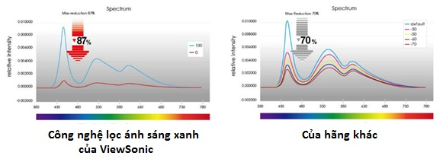

## Tiếp xúc với ánh sáng xanh kéo dài có thể gây hại cho đôi mắt

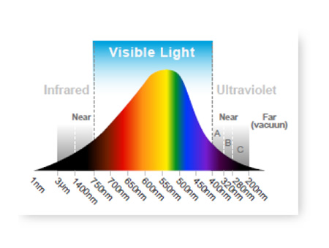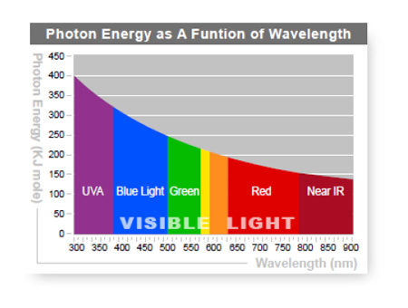

Ánh sáng xanh là một màu tự nhiên của ánh sáng được tìm thấy trong ánh sáng mặt trời. Nó cũng là một thành phần cần thiết để hiển thị chính xác màu sắc trên màn hình LED-backlit. Trên màn hình, mỗi màu mà mắt bạn nhận thấy là sự kết hợp của RGB (đỏ, xanh lục và xanh).

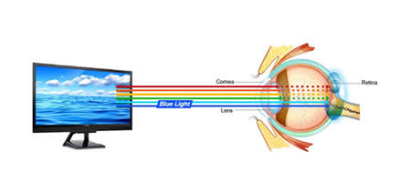

Các nghiên cứu đã chỉ ra rằng mắt của chúng ta dễ dàng lọc ra ánh sáng màu xanh lá cây và đỏ, vì chúng có ít năng lượng photon hơn. Tuy nhiên, mức năng lượng cao hơn trong ánh sáng xanh làm cho mắt không thể làm điều này, đó là lý do tại sao nó có tác động rõ nét hơn đến người xem.

Hầu hết mọi người liên tục tiếp xúc với nguồn sáng và ánh sáng xanh thậm chí vào cuối đêm. Tuy nhiên, theo một bài báo về sức khoẻ của Harvard, "bước sóng màu xanh – chúng có lợi trong những giờ ban ngày vì chúng làm tăng sự chú ý, thời gian phản ứng và tâm trạng - dường như là sự tác hại nhất vào ban đêm".

Ánh sáng xanh có tác động khác nhau lên mắt chúng ta bởi vì bước sóng ánh sáng xanh có mức năng lượng cao hơn. Trên phổ nhìn thấy, ánh sáng màu xanh lá cây gần nhất với ánh sáng tia UV vô hình. Theo biểu đồ dưới đây, ánh sáng màu xanh phát ra từ hầu hết các màn hình LED-backlit có hai lần lượng năng lượng như ánh sáng màu xanh lá cây được hiển thị.



Mức độ cao hơn của ánh sáng màu xanh phát ra từ màn hình đèn nền LED có thể dẫn đến sự khó chịu về mắt, khô và các điều kiện nghiêm trọng hơn sau khi sử dụng hàng ngày kéo dài. Đó là lý do tại sao ViewSonic hiển thị ánh sáng màu xanh thấp tốt hơn cho sức khoẻ của đôi mắt của bạn, và có thể giúp bạn ngăn ngừa những tác động bất lợi mà ánh sáng màu xanh có thể có trên mắt của bạn qua thời gian.

Trên thực tế, các nghiên cứu cho thấy: việc tiếp xúc kéo dài với tất cả các dạng ánh sáng xanh - từ mặt trời, màn hình, đèn LED và đèn huỳnh quang - gây hại cho mắt, làm gián đoạn giấc ngủ, thậm chí gây tổn thương mắt như đục thủy tinh thể và thoái hóa điểm vàng.

## Công nghệ lọc ánh sáng xanh của ViewSonic được tối ưu hóa cho mọi thứ bạn xem.

Công nghệ lọc ánh sáng xanh của ViewSonic tối ưu hóa mức độ ánh sáng xanh của màn hình để phù hợp với các cảnh được xem hàng ngày và mô tả chính xác các màu gốc. Bây giờ với các thiết lập mở rộng của người dung, màn hình ViewSonic sẽ giúp đôi mắt của bạn không bị ảnh hưởng của ánh sáng xanh trong khi vẫn đảm bảo chất lượng màu sắc tốt nhất.

### 1. Dải điều chỉnh rộng linh hoạt với 100 mức độ lọc

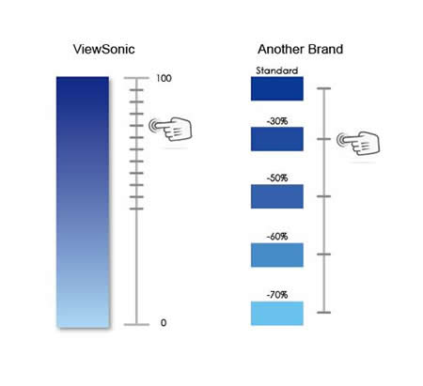

Bằng cách cung cấp tổng cộng 100 cấp lọc, màn hình ViewSonic cho phép người dùng linh hoạt hơn cho một phạm vi rộng hơn của các cảnh xem. Thanh lọc ánh sáng màu xanh, được nhìn thấy dưới đây, có thể được điều chỉnh từ 100 đến 0 (mức 0 tương đương với tổng số giảm 87%) để lọc ra hiệu quả ánh sáng màu xanh lam. Khi bạn giảm mức ánh sáng màu xanh, không có sự thay đổi rõ ràng về mức độ sáng trên màn hình, nghĩa là đèn nền của màn hình sẽ sáng.

### 2. RGB cân bằng duy trị sự cân bằng màu sắc chính xác

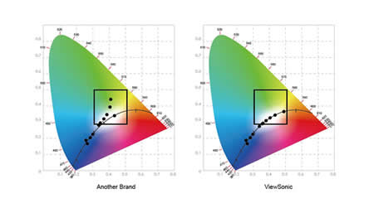

Chú thích: Bộ lọc ánh sáng xanh của ViewSonic duy trì hiệu suất màu sắc hàng đầu và ngăn ngừa sự biến dạng màu sắc ở nhiệt độ màu thấp hơn bằng cách cân bằng màu RGB đỏ và xanh lá cây khi giảm ánh sáng màu xanh của màn hình.

Ánh sáng xanh dần dần giảm thiểu từ mức 100 xuống còn 0 dọc theo thanh lọc ánh sáng xanh, trong khi nhiệt độ màu vẫn được tối ưu hóa. Để đạt được điều này, chúng tôi sử dụng quy trình điều chỉnh 3 trục RGB để tạo ra sự chuyển đổi màu xanh nhạt hơn và duy trì sự cân bằng màu sắc chính xác để không có sự biến dạng màu sắc. Đơn giản chỉ cần đặt, khi chúng tôi cắt giảm màu xanh lam, chúng tôi cũng điều chỉnh màu đỏ và xanh lá cây theo thang RGB.

3. Người dùng đặt bộ lọc ánh xanh cho tất cả các tần số.

* Đa phương tiện có độ nét cao (100-50):

Mức cao hơn của ánh sáng màu xanh thường được sử dụng để hiển thị hình ảnh và video có độ phân giải cao, hình ảnh động và các phương tiện khác. Ở mức 70, người xem sẽ nhận được sự cân bằng màu sắc hình ảnh tốt hơn với mức giảm ánh sáng màu xanh đủ mạnh là 30% - không có sự thay đổi về màu sắc.

* Duyệt web và tài liệu (50-25):

Tốt hơn cho duyệt web, làm việc trên tài liệu và xem album ảnh kỹ thuật số. Ở đây, giảm 50% ánh sáng xanh khiến những hoạt động hàng ngày này trở nên dễ nhìn hơn.

* Các bài đọc và văn bản (25-0):

Mức cài đặt này tốt hơn cho email và các tác vụ văn phòng hàng ngày khác, đặc biệt là tài liệu đen trắng, nơi người dùng thường thích giảm ánh sáng màu xanh xuống mức giảm 70% ánh sáng xanh.